西 山 科 技
第四十三期

西山区科学技术局 2018年6月19日

西山区开展2018—2020年知识产权试点、
示范、优势企业和专利转化项目评审

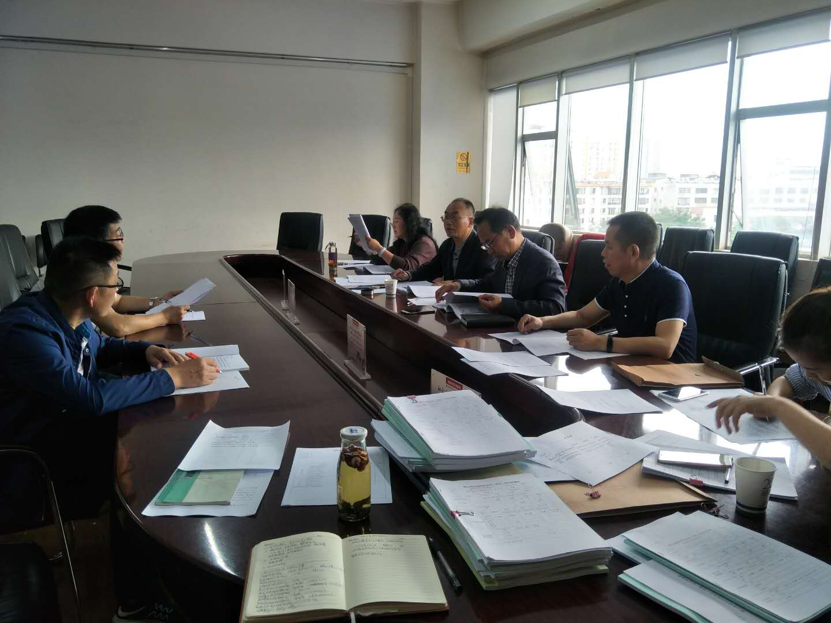
为落实《西山区知识产权试点示范企业管理办法》，《西山区知识产权优势企业培育办法》、《西山区专利转化实施项目管理细则》，在辖区企业申报2018-2020年知识产权试点、示范、优势、专利转化项目的基础上，区知识产权局对12家企业和申报的3个专利转化项目的申报材料进行形式审查，均符合申报条件。
2018年6月13日，根据相关办法的规定，评审专家对上述企业进行了评审。评审采取企业汇报、专家查看材料、质询的方式进行。通过评审11家申报企业和3个专利转化项目业主在知识产权管理制度、企业专利拥有量、企业专利转化实施绩效、企业知识产权管理情况、企业知识产权经费投入及上年税收情况、企业研发投入等方面都各有特色。专家根据申报条件和管理办法，给出了评审意见。最终，7家企业通过评审，同意立项为区知识产权局2018—2020年知识产权试点企业，1家企业为区知识产权局2018—2020年知识产权优势；3家企业评审通过为区知识产权局2018年度专利转化项目。
此次的评审工作，是西山区开展国家知识产权强县（区）示范工程的重要内容，对鼓励西山区企业的发明创造、知识产权保护、专利运用，专利转化推进企业生产力具有积极作用和意义。

